Un article (de presse) ou publireportage

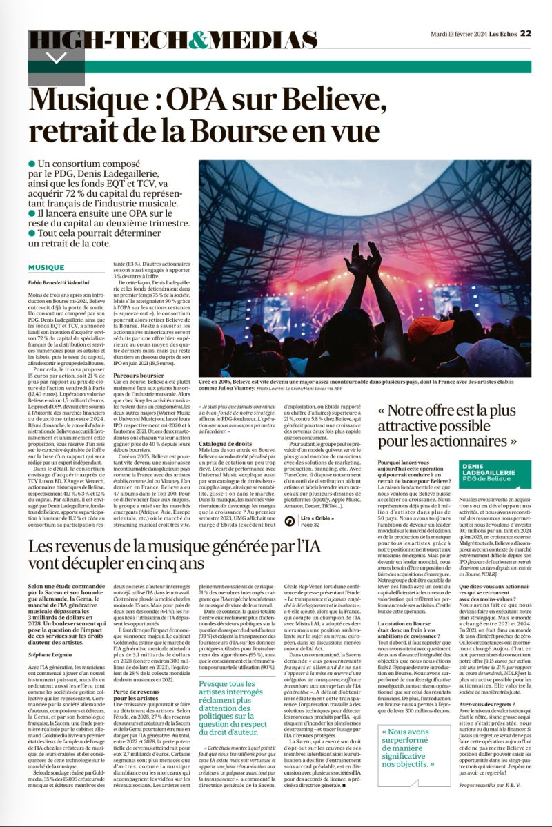
Rubrique

Titre

Chapeaux

Illustrations

Légende

Attaque
Signature

Pas de Chute

Ceci est un texte informatif

